ШКУРИНСКАЯ ТАТЬЯНА ВАСИЛЬЕВНА

Учитель русского языка и литературы МОУ СОШ № 4

Победитель ПНПО - 2008

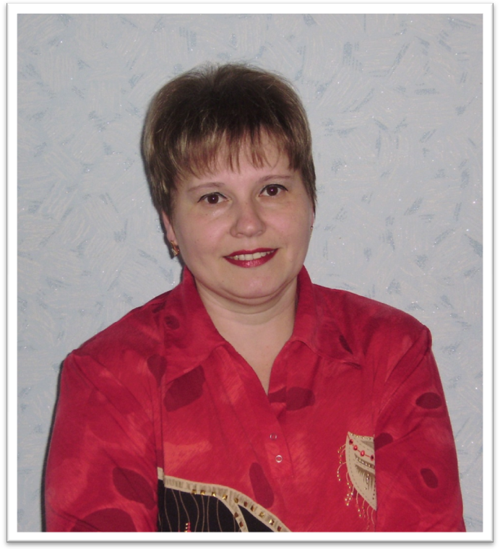

Из опыта работы
Используемые технологии.
Учитель русского языка и литературы средней общеобразовательной школы №4 Шкуринская Татьяна Васильевна на протяжении последних учебных лет (2005-2009 года) систематически применяет современные образовательные информационно-коммуникационные технологии в процессе обучения и во внеклассной работе по русскому языку и литературе в 5-11 классах, используя компьютер, мультимедийный проектор, электронные учебники «Русский язык» под ред. М.М.Разумовской, П.А.Леканта для 5-7 классов, ресурсы сети Интернет.
Учитель также систематически использует следующие развивающие образовательные технологии в процессе обучения предмету, в том числе в профильном обучении и воспитательной работе:
- проектную,
- научно-исследовательскую,
- здоровьесберегающую,
- классно-урочную,
- технологию проблемного обучения,
- технологию разноуровневого обучения,
- игрову

«Система работы по ИКТ».
Под понятием «педагогическая технология» имеется в виду определенное нормированное устройство учебного процесса (форма организации, содержание, методы подготовки, продукты и результаты на выходе) или учебной деятельности, которое целевым образом меняет учеников или позволяет им измениться самостоятельно. Каждая конкретная технология имеет собственное назначение, границы применения и возможности в инновационной подготовке.
В последние годы жизнь заставляет использовать такие образовательные технологии, где на первый план выходит принцип коммуникативности. Среди разнообразных направлений я изучила и применяю на практике в процессе обучения предмету, в том числе в профильном обучении и воспитательной работе элементы проблемного обучения, разноуровневого обучения, проектной, научно-исследовательской, игровой технологи. Кроме того систематически применяю современные образовательные информационно-коммуникационные технологии, используя компьютер, мультимедийный проектор, электронные учебники, ресурсы сети Интернет.
Мои уроки проходят в специально оборудованном кабинете русского языка и литературы, который полностью соответствует специфике деятельности учителя, в нём созданы оптимальные условия для применения современных образовательных технологий, в том числе информационно-коммуникационных, и использования технических средств обучения, создана здоровая среда для школьников. Кабинет имеет достаточное учебно-методическое обеспечение, полученное в рамках приоритетного национального проекта «Образование».
Для оптимизации образовательного процесса я применяю наглядный метод обучения. При организации учебного процесса стараюсь использовать разнообразные технические средства обучения, иллюстрации, технологические карты; для этих целей использую аудио– и видеоаппаратуру: магнитофон, DVD-плеер, телевизор.
Сегодня новые технологии в средней школе - это не только технические средства, но и методы преподавания, новый подход к процессу обучения. Время не стоит на месте, и в современных условиях мультимедиафункции успешно совмещает в себе персональный компьютер, дополненный предметной медиатекой. Применение компьютера позволяет совместить различные технические средства обучения с наглядными пособиями, упорядочить методический материал и эффективно использовать его на уроках, учитывая индивидуальные особенности учащихся.
Использование компьютера на уроках русского языка и литературы позволяет мне общаться с учащимися на современном технологическом уровне, сделать урок более привлекательным, эмоциональным и эффективным, пробудить интерес к классической и современной литературе, хорошо подготовить их к сдаче единого государственного экзамена по русскому языку.
Одной из возможностей использование мультимедийных технологий на уроке является подготовка и проведение интегрированных уроков. Можно провести урок, подготовив для этого мультимедийную презентацию с ярким видеорядом (иллюстрациями, видеоклипами, звуком). Такую презентацию я готовлю сама или поручаю её создание учащимся. Эта презентация может быть использована во время урока – лекции, урока-беседы или как мультимедийное пособие для самостоятельной работы учеников при подготовке к уроку.
Я убедилась на своем опыте, что компьютеры вызывают стойкий интерес у школьников, помогают им учиться с увлечением, добиваться высоких результатов. Поэтому в своей педагогической деятельности систематически пользуюсь компьютерной техникой. Компьютерные средства используются мною при разработке, подготовке учебно-методических материалов, организации и проведении уроков, отдельных элементов внеклассных мероприятий. Модели таких уроков стараюсь использовать в своей практике. Организую индивидуально – дифференцированную работу с учащимися, включаю в программу задания творческого характера – для сильных дополнительный материал, стараюсь актуализировать их опорные знания, умения и навыки, необходимые для изучения конкретной темы. Для дополнительной информации использую фрагменты из научно-популярных книг о языке. На экране компьютера даются не только сведения, но и рисунки из этой книги. Так развивается любознательность учащихся. Также стараюсь использовать задания, обеспечивающие все этапы формирования орфографического навыка: нахождение и обозначение орфограмм, обоснование условий выбора правильного написания; самостоятельное решение орфографической задачи. Использую игровые кадры «Четвертое лишнее», «Собери слово» и др. Новые информационные технологии существенно влияют на развитие речи школьника и его двигательную сферу, создают условия для компенсации моторных и речевых затруднений, развития деятельности, поведения памяти.
Практика показывает, что изучение русского языка с использованием компьютерных программ имеет немало преимуществ перед традиционными методами обучения русскому языку. Конечно, на уроках русского языка и литературы нельзя использовать компьютер постоянно, т.к. есть множество других задач, решить которые можно лишь при непосредственном общении. Но и недооценивать роль таких уроков нельзя. Именно компьютерное обучение несет в себе огромный мотивационный потенциал и соответствует принципам индивидуализации обучения.
Свой педагогический опыт, в том числе и по использованию современных образовательных технологий, я обобщала на муниципальном и федеральном уровне, мои методические материалы опубликованы на сайтах СОШ №4, РИМЦ, «Всероссийский Педсовет», фестиваля педагогических идей «Открытый урок».
Результатом моей педагогической деятельности по использованию современных образовательных и информационно-коммуникационных технологий являются позитивные результаты внеурочной деятельности, наличие и улучшение качества творческих работ учащихся, достижения учащихся в олимпиадах, конкурсах, интеллектуальных и творческих мероприятиях различного уровня.

Мониторинг результативности обучения по предмету
(результаты ЕГЭ по русскому языку за 2005, 2008 г.г.)

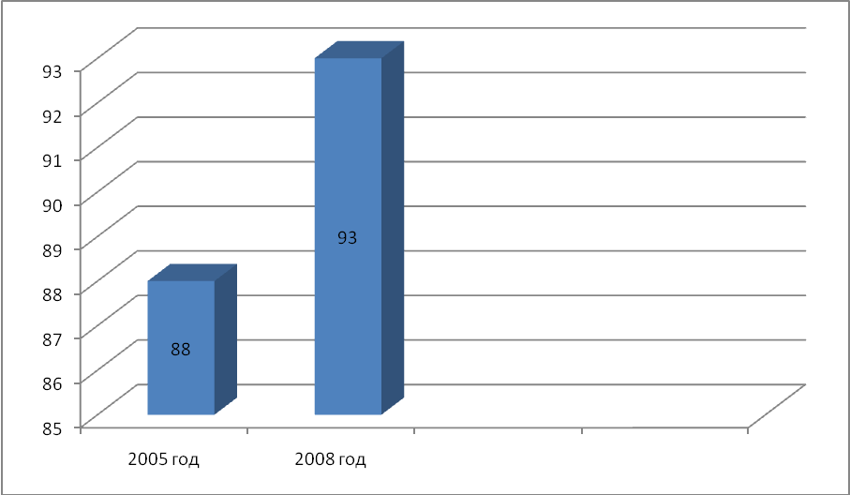

Диссеминация опыта.
Муниципальный уровень
Год | Форма мероприятия | Тема мероприятия | Форма участия учителя | Категория слушателей
2003 | Семинар руководителей ОУ | «Организация учебной нагрузки и меры по сохранению и укреплению здоровья школьников» | Урок русского языка «Подготовка к сочинению-рассуждению «Почему нужно заниматься спортом?» | руководители ОУ
2007 | Публикация в методическом журнале РИМЦ | «Обучаем здоровому образу жизни» | Статья | педагогические работники ОУ района
2008 | Публикации на сайте  СОШ № 4 | «Работа над ошибками в речи учащихся» | Статья | педагогические работники
2008 | Публикации на сайте РИМЦ | Методическая разработка урока русского  языка в 6 классе с использованием мультимедийных технологий | Методическая разработка | педагогические работники
2007 | Мастер-класс | Урок русского языка в 6 классе «Определительные местоимения» | Методическая разработка | Учителя русского языка и литературы
2008 | Семинар учителей русского языка и литературы  (круглый стол) | «Использование новых технологий на уроках русского языка и литературы» | Выступление-презентация | Учителя русского языка и литературы
2009 | Семинар учителей русского языка и литературы | «Презентация портфолио учителя русского языка и литературы» | Выступление-презентация | Учителя русского языка и литературы

Федеральный уровень
Год | Форма мероприятия | Тема мероприятия | Форма участия учителя | Категория слушателей
2008 | Публикация в разделе «Преподавание русского языка» | Методическая разработка урока по теме «Буквы Н и НН в именах прилагательных, образованных от имён существительных» | Помещение материала на сайте Фестиваль педагогических идей «Открытый урок» | Педагоги ОУ России, мировое сообщество педагогов.
2008 | Участие во «Всероссийском Интернет-педсовете.»  http://pedsovet.org | Обмен опытом по различным вопросам педагогики. | Помещение материала на сайте  «Всероссийском интернет-педсовете.» | Педагоги ОУ России, мировое сообщество педагогов.

Участие в профессиональных конкурсах
Муниципальный уровень
№ п/п | Год | Наименование конкурса | Форма участия | Результат
1. | 2007 | Районный тур Всероссийской акции «Открытый урок для Президента России» | Вариант урока русского языка с презентацией. | Участник
2. | 2007 | Районный тур краевого конкурса мультимедийных уроков в рамках фестиваля мультимедийной продукции «Создание единой информационной среды». | Мультимедийный урок русского языка «Правописание Н, НН в суффиксах прилагательных, образованных от глаголов» | Победитель
3. | 2007 | Районный смотр-конкурс кабинетов русского языка | Смотр-конкурс | Победитель
4. | 2008 | Муниципальный этап краевого конкурса мультимедийных пособий. | Мультимедийный урок литературы «Стихотворение М.Ю.Лермонтова «Бородино», историческая основа и патриотический пафос стихотворения». | Участник

Федеральный уровень
№ п/п | Год | Наименование конкурса | Форма участия | Результат
1. | 2008 г. | Фестиваль педагогических идей «Открытый урок» | Помещение материала на сайте Фестиваль педагогических идей «Открытый урок» | Участник

Ученики-победители олимпиад, конкурсов

Мониторинг достижений за три последних года

Уровень | Участники | Название мероприятия | Год  участия | Результат
Муниципальный | Ракитина А. | Олимпиада по русскому языку | 2007 | 1 место  грамота
Муниципальный | Шкуринский А. | Конкурс научных проектов школьников в рамках краевой научно-практической конференции «Эврика» Малой академии наук учащихся Кубани | 2008 | 1 место  диплом
Муниципальный | Тулуб А. | Конкурс творческих работ учащихся, посвящённых юбилею М.Ю.Лермонтова в номинации «Стихотворные произведения» | 2007 | Победитель, грамота УО
Зональный | Ракитина А. | Олимпиада по русскому языку | 2007 | 3 место  грамота
Зональный | Шкуринский А. | Конкурс научных проектов школьников в рамках краевой научно-практической конференции «Эврика» Малой академии наук учащихся Кубани | 2008 | 1 место  диплом
Региональный | Гурова А. | Конкурс детского творчества честь Дня образования пожарной охраны России в номинации «Стихотворные произведения» | 2006 | 1 место  диплом
Федеральный | Гурова А. | Открытый Всероссийский Конкурс творческих работ учащихся «Моя классная – самая классная!!!» | 2006 | участник  диплом
Федеральный | Ракитина А. | Конкурс «Русский медвежонок – языкознание для всех» | 2007 | участник  сертификат
 | Евко В. | Конкурс «Русский медвежонок – языкознание для всех» | 2007 | участник  сертификат
 | Шкуринский  А. | Конкурс «Русский медвежонок – языкознание для всех» | 2007 | участник  сертификат
 | Гончарова Н. | Конкурс «Русский медвежонок – языкознание для всех» | 2007 | участник  сертификат

